Nome Ano Turma N.º
Texto narrativo – Narrativa tradicional 1

Educação Literária
Ficha de trabalho 1

1. Lê atentamente o texto que se segue.
 | _______________________________
5  10  15  20  25  30  35 | 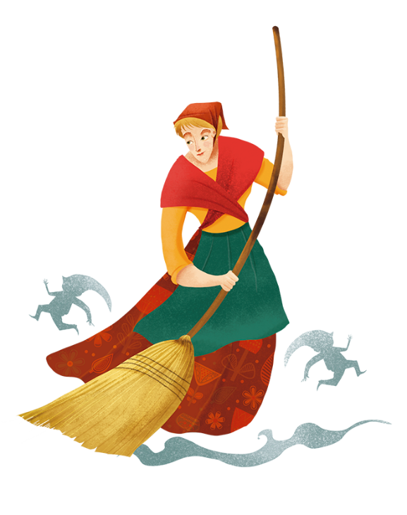  Era uma mulher casada, mas que se dava muito mal com o marido, porque não trabalhava nem tinha ordem no governo da casa; começava uma coisa e logo passava para outra, tudo ficava em meio, de sorte que quando o marido vinha para casa nem tinha o jantar feito, e à noite nem água para os pés nem a cama arranjada. As coisas foram assim, até que o homem lhe pôs as mãos e ia-a tosando, e ela a passar muito má vida. A mulher andava triste por o homem lhe bater, e tinha uma vizinha a quem se foi queixar, a qual era velha e se dizia que as fadas a ajudavam. Chamavam-lhe a Tia Verde-Água:  – Ai, Tia! Vossemecê é que me podia valer nesta aflição.  – Pois sim, filha; eu tenho dez anõezinhos muito arranjadores, e mando-tos para tua casa para te ajudarem.  E a velha começou a explicar-lhe o que devia fazer para que os dez anõezinhos a ajudassem; que quando pela manhã se levantasse fizesse logo a cama, em seguida acendesse o lume, depois enchesse o cântaro de água, varresse a casa, aponteasse a roupa, e no intervalo em que cozinhasse o jantar fosse dobando as suas meadas, até o marido chegar. Foi-lhe assim indicando o que havia de fazer, que em tudo isto seria ajudada sem ela o sentir pelos dez anõezinhos. A mulher assim o fez, e se bem o fez melhor lhe saiu. Logo à boca da noite foi a casa da Tia Verde-Água agradecer-lhe o ter-lhe mandado os dez anõezinhos, que ela não viu nem sentiu, mas porque o trabalho correu-lhe como por encanto. Foram-se assim passando as coisas, e o marido estava pasmado por ver a mulher tornar-se tão arranjadeira e limposa; ao fim de oito dias ele não se teve que não lhe dissesse como ela estava outra mulher, e que assim viveriam como Deus com os anjos. A mulher contente por se ver agora feliz, e mesmo porque a féria chegava para mais, vai a casa da Tia Verde-Água agradecer-lhe o favor que lhe fez:  – Ai, minha Tia, os seus dez anõezinhos fizeram-me um servição; trago agora tudo arranjado, e o meu homem anda muito meu amigo. O que lhe eu pedia agora é que mos deixasse lá ficar.  A velha respondeu-lhe:  – Deixo, deixo. Pois tu ainda não viste os dez anõezinhos?  – Ainda não; o que eu queria era vê-los.  – Não sejas tola; se tu queres vê-los olha para as tuas mãos, e os teus dedos é que são os dez anõezinhos.  A mulher compreendeu a causa, e foi para casa satisfeita consigo por saber como é que se faz luzir o trabalho.
Teófilo Braga, in Contos tradicionais do povo português,
vol. 1, Lisboa, Publicações Dom Quixote, 2008, pp. 278-280.

1.1 Classifica cada uma das afirmações seguintes como verdadeira (V) ou falsa (F).
a. A mulher de quem se fala no texto era solteira.

b. No início, o casal vivia feliz e sem problemas.

c. A Tia Verde-Água ajudou a mulher a resolver os seus problemas.

d. Entre as várias tarefas domésticas, a mulher tinha de cozinhar e limpar a casa.

e. A partir de determinado momento, o marido passou a tratar bem a mulher.

f. Os dez anõezinhos da Tia Verde-Água deram pouca ajuda à mulher.

1.2 Corrige as afirmações falsas.

2. Associa cada expressão (coluna A) ao seu equivalente (coluna B).
a. «ter ordem no governo da casa»  b. «de sorte»  c. «apontear a roupa»  d. «pôr-lhe as mãos»  e. «a féria chegava para mais»  A | B  1. maltratá-la  2. cuidar da casa  3. comprava mais com o mesmo ordenado  4. costurar  5. de modo
a. |  | b. |  | c. |  | d. |  | e.

3. Identifica e caracteriza a protagonista do texto.

4. Indica a que «aflição» se referia a mulher quando falou com a sua vizinha.

5. A mulher pediu ajuda à Tia Verde-Água.
5.1 Por que razão recorreu a esta vizinha e não a outra?

5.2 Justifica o comportamento do marido em relação à atitude da mulher.

5.3 Indica a solução que lhe foi dada pela vizinha.

6. Refere três mudanças que se fizeram sentir na vida do casal após a intervenção da Tia Verde-Água.

7. Identifica os recursos expressivos presentes em
a. «e que assim viveriam como Deus com os anjos» (linhas 26 e 27):
b. «os teus dedos […] são os dez anõezinhos» (linhas 34 e 35):
8. Refere duas características do conto tradicional, exemplificando com recurso a elementos textuais.

9. Atribui um título sugestivo ao conto que acabaste de ler.

